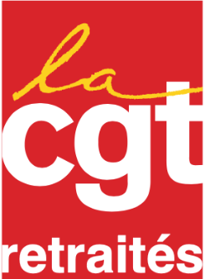
Mobilisons-nous,

en manifestation intersyndicale
LE 13 OCTOBRE 2023

D’autres choix sont possibles !
Chaque année, 200 milliards d’euros d’aides publiques fiscales ou sociales sont données aux entreprises sans aucun contrôle ni contrepartie. Les budgets des services publics et de la sécurité sociale sont en cours de discussion. C’est le moment de faire entendre la voix des retraité.es : nous voulons vivre dignement de notre pension, avec des budgets au service de l’intérêt général et non des intérêts particuliers.

Pour nos pensions
Alimentation, loyer, énergie, transports : tout augmente sauf les pensions. Pendant ce temps,
les grandes entreprises continuent de multiplier leurs profits sans rien lâcher en contrepartie. Grâce à nos mobilisations, nous avons contraint le gouvernement
à faire l’annonce d’augmenter de 5,2% toutes
les retraites de base au 1er janvier 2024.
De qui se moque-t-on ?
Notre revendication est une augmentation de 10% au 1er juillet 2023. Ce n’est que justice sociale pour bien vivre sa retraite.

Pour nos services publics
Hôpitaux, petite enfance, aide à l’autonomie, travail social, écoles, enseignement supérieur, recherche… nos services publics sont à l’agonie.
Chacune et chacun d’entre nous peut mesurer que la fermeture d’un service d’impôt,
de poste…crée un peu plus l’isolement des plus agé.es dans sa commune, dans son quartier.
L’UCR-CGT est mobilisée pour des inves-tissements massifs humains et financiers
dans les services publics de proximité et de qualité qui privilégient l’accueil physique des usager·es.

Pour nos retraites
La réforme des retraites qui s’applique depuis
le 1er septembre est toujours aussi injuste, brutale, injustifiée et impopulaire.
Le combat se poursuit en mettant la pression dans les négociations en cours pour l’Agirc-Arrco (retraites complémentaires) cela concerne 26 millions
de cotisants et 13 millions de retraité·es
L’UCR-CGT est mobilisée pour la retraite à 60 ans et avant en cas de pénibilité, ainsi que la prise en compte des années d’études dans le calcul de la retraite.

Pour notre santé

Actuellement nous connaissons une pénurie
de médecin sans précédent que ce soit en ruralité ou en zone urbaine. 16 millions de personnes
renoncent chaque année a des soins
par manque de médecin, c’est
une situation catastrophique.
La situation est grave.
Il convient de passer du discours
aux actes.
Face à cette situation l’UCR-CGT
propose d’avoir des centres
de santé publics.


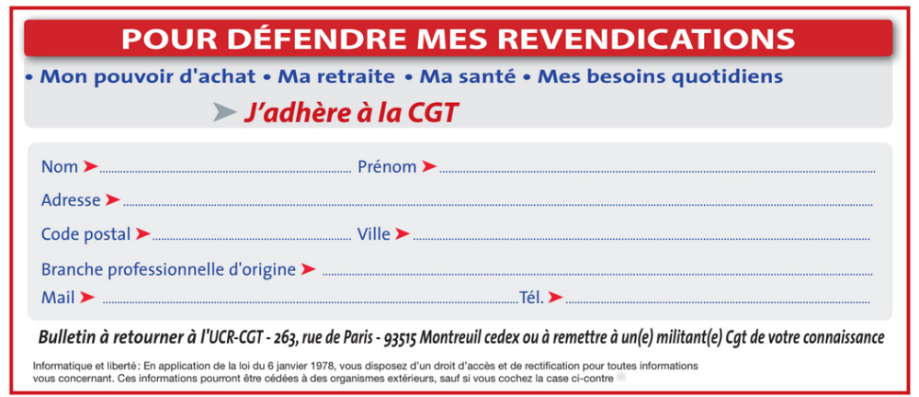

Vos mobilisations :

